# 关于西安旅游职业中等专业学校2024-2025年校园物业管理项目的成交结果公告

一、项目编号：XCZX2024-0078

备案编号：ZCBN-西安市-2024-02371

二、项目名称：西安旅游职业中等专业学校2024-2025年校园物业管理项目

三、成交信息

服务商名称：西安雅荷易生活科技股份有限公司

服务商地址：西安市未央区雅荷四季城

成交金额：1344000.00元

联系人：王永斌

联系电话：13709188645

四、主要标的信息

|  |
| --- |
| 服务类 |
| **名称：**西安旅游职业中等专业学校2024-2025年校园物业管理项目  **服务范围：**本项目位于西安市长安区樊川路，校区物业管理社会化招标分为一个标段，服务周期为一年。本项目总占地面积近87亩，校舍总面积6万多平方米，其中包括：教学楼、办公楼、实训楼、艺术楼、宿办楼、学生公寓、运动操场、综合餐厅、美术楼等学校所属公共区域。  **服务内容：**日常物业服务范围：1、教学楼：教学楼为4层。楼内教室、走廊、楼梯、卫生间保洁、门窗桌椅、附属配套设施设备定期检查、水电等小型维修、消防设施设备定期检查。2、办公楼：  办公楼为3部分共计四层（包含会议室及党员活动室）。走廊、卫生间、部分办公室、会议室、党员活动室卫生保洁、门窗桌椅、水电等小型维修、消防设施设备定期检查等详见磋商文件第三章。  **服务要求：**服务标准：1、房屋管理：1.1服务商应按有关法规政策规定和物业管理服务合同对采购人房屋及配套设施进行管理服务。1.2服务商应制定年度检修保养计划，经学校审核批准后执行年度保养检修等详见磋商文件第三章。  **服务标准：**详见磋商文件第三章。  **服务时间：**自合同签订之日起一年。 |

五、评审专家名单：李毅、赵晓红、杜广利。

六、公告期限：自本公告发布之日起1个工作日。

七、其他补充事宜

1、本项目为专门面向中小企业采购项目，成交服务商性质详见附件。

2、请成交服务商于本项目公告期届满之日起，在西安市公共资源交易中心网站——企业端下载该项目电子版成交通知书，同时须前往西安市公共资源交易中心八楼提交纸质响应文件一正两副，内容与电子响应文件完全一致。

八、凡对本次公告内容提出询问，请按以下方式联系。

1.采购人信息

名 称：西安旅游职业中等专业学校

地 址：西安市长安区韦曲西四府甲字3号

联系方式：85991090

2.采购代理机构信息

名 称：西安市市级单位政府采购中心

地　 址：西安市未央区文景北路16号白桦林国际B座

联系方式：029-86510029、86510365转分机80811

3.项目联系方式

项目联系人：吴老师

电　 话：029-86510029、86510365转分机80870

西安市市级单位政府采购中心

2024年8月9日

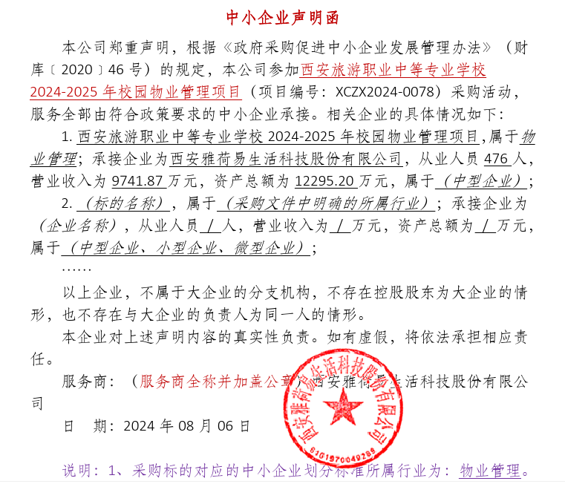附件